Pisomka (asi)

* **A**
  + 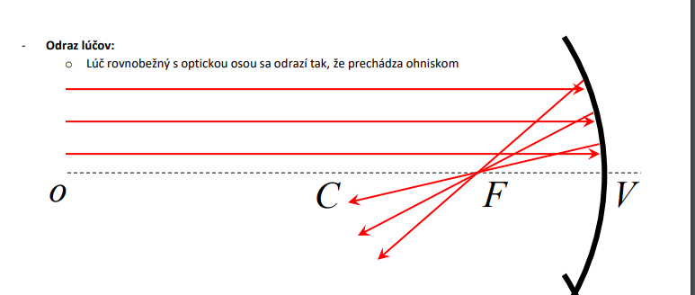Popíšte a zakreslíte ako sa odráža lúč rovnobežný s optickou osou dutého zrkadla.
  + 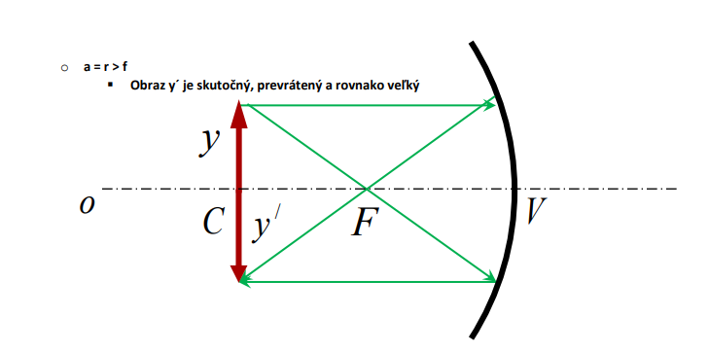Daná je poloha predmetu v dutom zrkadle: a = r ˃ f . Zakreslíte danú situáciu a popíšte vlastnosti obrazu.
  + 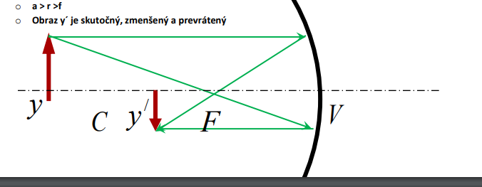Daná je poloha predmetu v dutom zrkadle: a ˃ r ˃ f . Zakreslíte danú situáciu a popíšte vlastnosti obrazu.
  + Predmet vysoký 1 cm stojí kolmo na optickú os 6 cm od vrcholu dutého zrkadla s polomerom krivosti 4 cm. Určte polohu a vlastnosti obrazu.
    - y = 1cm
    - a = 6cm
    - r = 4cm
 $\frac{1}{a}+\frac{1}{a^{'}}=\frac{2}{r}$

 $\frac{1}{6}+\frac{1}{a^{'}}=\frac{2}{4}$

 $\frac{1}{6}+\frac{1}{a^{'}}=\frac{1}{2}$ - /*6
    - $1+\frac{6}{a^{'}}=3$/*a‘
    - $1a'+6=3a'$/-a‘
 $6=2a'$

 $a^{'}=3$

  - Obraz je skutočný
 $Z=-\frac{a^{'}}{a}$

 $Z=-\frac{3}{6}$

 $Z= -\frac{1}{2}$

 $Z<0$- – obraz je prevrátený
    - $\left|Z\right|<1$– obraz je zmenšený
  + Predmet vysoký 1 cm stojí kolmo na optickú os 2 cm od vrcholu vypuklého zrkadla s polomerom krivosti 4 cm. Určte polohu a vlastnosti obrazu graficky PRESNE!!!

**F**



**V**

* + - Obraz leží za zrkadlom, je neskutočný, zmenšený a priamy
* **B**
  + Popíšte a zakreslíte ako sa odráža lúč smerujúci do ohniska vypuklého zrkadla.
  + 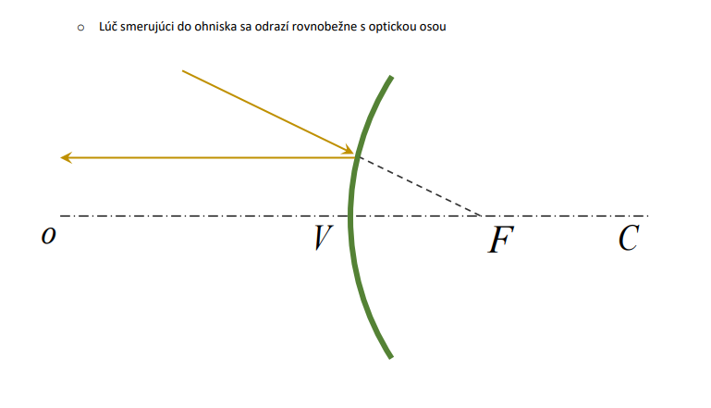
  + Daná je poloha predmetu vo  vypuklom (asi učiteľka myslela duté keďže sa toto pri vypuklom nedá) zrkadle: a ˂ f˂ r . Zakreslíte danú situáciu a popíšte vlastnosti obrazu
    - 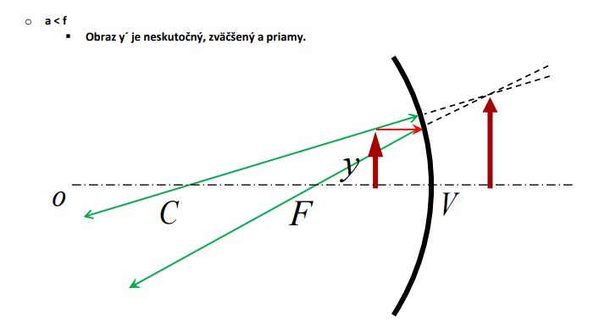
  + Predmet je 15 cm pred vrcholom vypuklého zrkadla s polomerom krivosti 20 cm. Určte polohu a vlastnosti obrazu.
    - a = 15cm
    - r = 20cm
 $\frac{1}{a}+\frac{1}{a^{'}}=\frac{2}{r}$

 $\frac{1}{15}+\frac{1}{a^{'}}=\frac{2}{20}$

 $\frac{1}{15}+\frac{1}{a^{'}}=\frac{1}{10}$ - /*30
    - $2+\frac{30}{a^{'}}=3$/*a‘
    - $2a'+30=3a'$/-2a‘
 $30=a'$

   - a‘ > 0 – predmet je skutočný
 $Z= -\frac{a^{'}}{a}$

 $Z= -\frac{30}{15}$

 $Z=-2$

 - Z < 0 – predmet je prevrátený
    - $\left|Z\right|>1$– obraz je zväčšený
  + Daná je poloha predmetu v dutom zrkadle: a = f ˂ r . Zakreslíte danú situáciu a popíšte vlastnosti obrazu.
  + 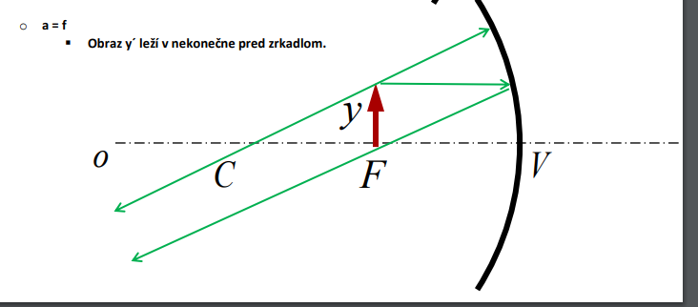
  + Predmet vysoký 0,5 cm stojí kolmo na optickú os 1 cm od vrcholu dutého zrkadla s polomerom krivosti 4 cm. Určte polohu a vlastnosti obrazu graficky PRESNE!!!!

**F**



**C**

**V**

* + - Obraz y’ je zväčšený, neskutočný a priamy